附件1
第二届中国优生优育大会
暨医院高质量发展与生育友好社会论坛
会议日程
（2022年11月18日）
时 间 |  | 内 容 | 主要人员
11月18日  上午  大会日程 | 第二届中国优生优育大会
 | 08:00-08:30 | 签到领取资料 | 参会人员
 | 08:30-08:45 | “促进构建生育友好社会——新时代中国优生优育事业发展图文展”领导巡展 | 协会领导
 | 09:00-10:30 | 第二届中国优生优育大会开幕式，包括领导致辞、主旨报告、奖励事项、签约仪式和专项活动等 | 协会领导与相关人员
 | 10:30-12:00 | 院士报告会（3 名院士围绕大会主题和优生优育前沿科技作专题与学术报告） | 院士
 | 12:00-14:00 | 午 休
11月18日  下午  论坛日程 | 医院高质量发展与生育友好社会论坛
 | 14:00-14:20 | 颁发委员证书 | 协会领导
 | 14:20-14:40 | 领导致辞 | 于启林 医院工作委员会主任委员  袁彦龙 （主持人） 医院工作委员会执行主委
 | 14:40-17:00 | 专家主题演讲  （待定）国家卫生健康委妇幼司领导  《 落实“国考”战略目标 推动妇幼医院高质量发展》  --王春玉 国家卫生健康委医院管理研究所卫生经济研究室主任  《公立医院高质量发展的“互联网+”战略把握与管理应对》  --方向明 国家互联网医院运营与人才培养课题组执行组长  《互联网+全病程管理服务体系的构建与实施》  --郑选刚 微脉战略咨询部总经理  《基于医疗大数据的深度分析 赋能医院运营管理的能力提升》  --李涛 北京中欧国际医院管理技术研究院副院长  《妇幼保健院高质量运营管理的现实路径》  --胡书孝 西安交通大学绩效管理研究中心副主任  《医院高质量发展经验分享》  --与会院长代表（两位） | 专家团
 | 17:00-17:30 | 圆桌会议 | 委员代表
 | 17:30-19:30 | 晚 餐
11月18日  晚上  大会盛典 | 19:30-21:30 | 举办“生育未来荣耀盛典”。 | 协会全体成员

备注：内容以实际发生为准

附件2

线下参会回执表

单位 | 姓名 | 性别 | 职称职务 | 联系电话 | 是否住宿
 |  |  |  |  | 17日  (单间\标间 | 18日  （单间\标间）

附件3
酒店预订及交通路线

一、酒店预订
1.参加网络直播会议，无需预定酒店；
2.参加线下会议，酒店预订请填写回执发送到联系人邮箱。
二、交通路线
会议地点：北京融通华北宾馆五层（地址：北京市石景山区八大处甲1号）
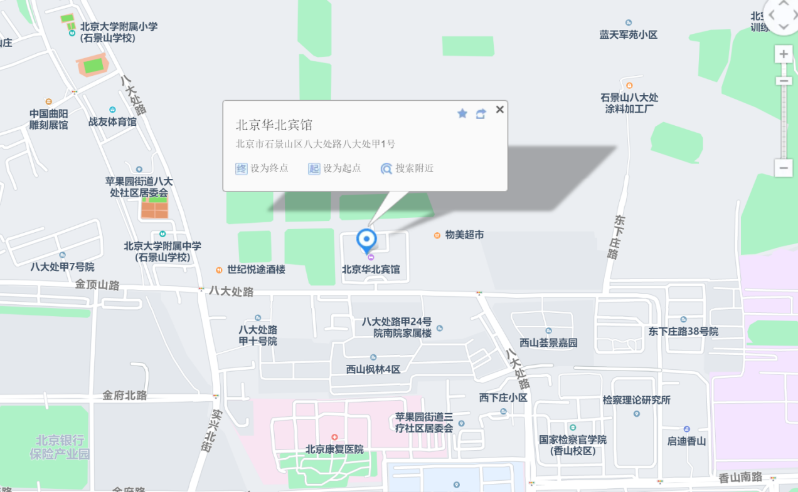
交通线路图
路线1:地铁至6号线西黄村站，A西北口出，步行至西黄村北站公交站，乘坐598或958/972路（刘娘府北街北口方向），3站到达杏石口公交站，步行145米即可到达。
路线2：地铁至1号线八通线（古城方向），八角游乐园地铁站A北口出，步行198米至京原路口东公交站（八大处方向），3站到达杏石口公交站，步行145米即可到达。
路线3：6号线西黄村站→华北宾馆，约3公里，出租车费用约人民币16元左右；1号线八通线八角游乐园地铁站→华北宾馆，约6公里，出租车费用约人民币26元左右。

